Анализ хозяйственной деятельности

Ссылка на информационный ресурс | Обложка | Наименование разработки в электронной форме
учебные издания для среднего профессионального образования
ZNANIUM.COM  Электронно-библиотечная система  https://znanium.com/ | 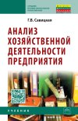 | Савицкая, Г. В. Анализ хозяйственной деятельности предприятия : учебник / Г. В. Савицкая. – 6-е изд., испр. и доп. – Москва : ИНФРА-М, 2024. – 376, [1] с. : ил. – (Среднее профессиональное образование). – ISBN 978-5-16-101644-2. – Текст : электронный // Znanium.com : электронно-библиотечная система : [сайт]. – URL: https://znanium.com/catalog/product/2116858 (дата обращения: 16.10.2023). – Режим доступа: для авторизир. пользователей.
ZNANIUM.COM  Электронно-библиотечная система  https://znanium.com/ | 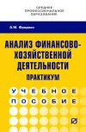 | Фридман, А. М. Анализ финансово-хозяйственной деятельности. Практикум : учебное пособие / А. М. Фридман. – Москва : РИОР : ИНФРА-М, 2024. – 204 с. – (Среднее профессиональное образование). – ISBN 978-5-16-108749-7. – Текст : электронный // Znanium.com : электронно-библиотечная система : [сайт]. – URL: https://znanium.ru/catalog/product/2134091 (дата обращения: 22.12.2023). – Режим доступа: для авторизир. пользователей.
ZNANIUM.COM  Электронно-библиотечная система  https://znanium.com/ | 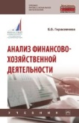 | Герасимова, Е. Б. Анализ финансово-хозяйственной деятельности : учебник / Е. Б. Герасимова. – Москва : ИНФРА-М, 2024. – 262 с. – (Среднее профессиональное образование). – ISBN 978-5-16-109319-1. – Текст : электронный // Znanium.com : электронно-библиотечная система : [сайт]. – URL: https://znanium.com/catalog/product/2115758 (дата обращения: 24.01.2024). – Режим доступа: для авторизир. пользователей.
ZNANIUM.COM  Электронно-библиотечная система  https://znanium.com/ | 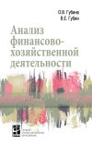 | Губина, О. В. Анализ финансово-хозяйственной деятельности предприятия : учебник / О. В. Губина, В. Е. Губин. – 2-е изд., перераб. и доп. – Москва : ФОРУМ : ИНФРА-М, 2024. – 334 с. : табл. – (Среднее профессиональное образование). – ISBN 978-5-16-101095-2. – Текст : электронный // Znanium.com : электронно-библиотечная система : [сайт]. – URL: https://znanium.com/catalog/product/2108467 (дата обращения: 13.09.2023). – Режим доступа: для авторизир. пользователей.
ZNANIUM.COM  Электронно-библиотечная система  https://znanium.com/ | 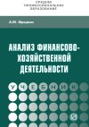 | Фридман, А. М. Анализ финансово-хозяйственной деятельности предприятия : учебник / А. М. Фридман. – Москва : РИОР : ИНФРА-М, 2024. – 262, [1] с. : табл. – (Среднее профессиональное образование). – ISBN 978-5-16-107038-3. – Текст : электронный // Znanium.com : электронно-библиотечная система : [сайт]. – URL: https://znanium.ru/catalog/product/2135361 (дата обращения: 18.01.2024). – Режим доступа: для авторизир. пользователей.
ZNANIUM.COM  Электронно-библиотечная система  https://znanium.com/ | 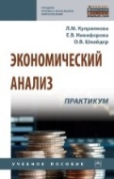 | Куприянова, Л. М. Экономический анализ. Практикум : учебное пособие / Л. М. Куприянова, Е. В. Никифорова, О. В. Шнайдер. – Москва : ИНФРА-М, 2024. – 172 с. – (Среднее профессиональное образование). – ISBN 978-5-16-109087-9. – Текст : электронный // Znanium.com : электронно-библиотечная система : [сайт]. – URL: https://znanium.com/catalog/product/2080756 (дата обращения: 03.07.2023). – Режим доступа: для авторизир. пользователей.
ZNANIUM.COM  Электронно-библиотечная система  https://znanium.com/ | 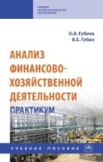 | Губина, О. В. Анализ финансово-хозяйственной деятельности предприятия. Практикум : учебное пособие / О. В. Губина, В. Е. Губин. – 3-е изд., испр. и доп. – Москва : ФОРУМ : ИНФРА-М, 2022. – 197 с. – (Среднее профессиональное образование). – ISBN 978-5-16-104342-4. – Текст : электронный // Znanium.com : электронно-библиотечная система : [сайт]. – URL: https://znanium.com/catalog/product/1246683 (дата обращения: 04.04.2022). – Режим доступа: для авторизир. пользователей.
ZNANIUM.COM  Электронно-библиотечная система  https://znanium.com/ | 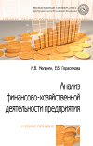 | Мельник, М. В. Анализ финансово-хозяйственной деятельности предприятия : учебное пособие / М. В. Мельник, Е. Б. Герасимова ; Финансовый университет при Правительстве Российской Федерации. – 3-е изд., перераб. и доп. – Москва : ФОРУМ : ИНФРА-М, 2024. – 206, [1] с. : табл. – (Среднее профессиональное образование). – ISBN 978-5-16-102235-1. – Текст : электронный // Znanium.com : электронно-библиотечная система : [сайт]. – URL: https://znanium.com/catalog/product/2054997 (дата обращения: 04.05.2023). – Режим доступа: для авторизир. пользователей.
ZNANIUM.COM  Электронно-библиотечная система  https://znanium.com/ | 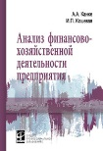 | Канке, А. А. Анализ хозяйственной деятельности предприятия : учебное пособие / А. А. Канке, И. П. Кошевая. – 2-е изд., испр. и доп. – Москва : ФОРУМ : ИНФРА-М, 2024. – 288 с. – (Профессиональное образование). – ISBN 978-5-16-104953-2. – Текст : электронный // Znanium.com : электронно-библиотечная система : [сайт]. – URL: https://znanium.com/catalog/product/2039079 (дата обращения: 08.06.2023). – Режим доступа: для авторизир. пользователей.
ЮРАЙТ  Образовательная платформа  https://urait.ru/ | 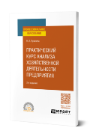 | Кулагина, Н. А. Анализ и диагностика финансово-хозяйственной деятельности предприятия. Практикум : учебное пособие / Н. А. Кулагина. – 2-е изд., перераб. и доп. – Москва : Юрайт, 2024. – 135 с. – (Профессиональное образование). – ISBN 978-5-534-16971-3. – Текст : электронный // Юрайт : образовательная платформа : [сайт]. – URL: https://urait.ru/bcode/539404 (дата обращения: 12.02.2024). – Режим доступа: для авторизир. пользователей.
ЮРАЙТ  Образовательная платформа  https://urait.ru/ | 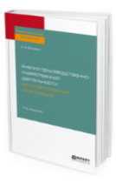 | Бачурин, А. А. Анализ производственно-хозяйственной деятельности автотранспортных организаций : учебное пособие / А. А. Бачурин. – 4-е изд., испр. и доп. – Москва : Юрайт, 2024. – 296 с. – (Профессиональное образование). – ISBN 978-5-534-11207-8. – Текст : электронный // Юрайт : образовательная платформа : [сайт]. – URL: https://urait.ru/bcode/539919 (дата обращения: 13.02.2024). – Режим доступа: для авторизир. пользователей.
ЛАНЬ.  Электронно-библиотечная система  http://e.lanbook.com | 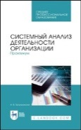 | Заграновская, А. В. Системный анализ деятельности организации. Практикум / А. В. Заграновская. – 2-е изд., стер. – Санкт-Петербург : Лань, 2023. – 220 с. – ISBN 978-5-507-47894-1. – Текст : электронный // Лань : электронно-библиотечная система : [сайт]. – URL: https://e.lanbook.com/book/332099 (дата обращения: 01.06.2023). – Режим доступа: для авторизир. пользователей.

